Arbeitszeit ist zu bezahlen. Auch wenn frau stillt!
Sessionsvorschau

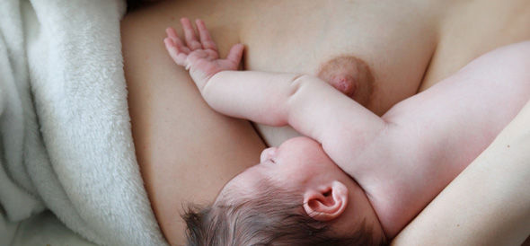

Der Nationalrat wird in der Herbstsession über die Ratifikation von IAO-Übereinkommen Nr. 183 zum Schutz der Mutterschaft entscheiden. Die Mehrheit der vorberatenden Kommission spricht sich für die Unterzeichnung aus. Auch der SGB ist klar dafür.
Ständerätin Liliane Maury-Pasquier will mit ihrer Parlamentarischen Initiative erreichen, dass die Schweiz IAO-Übereinkommen Nr. 183 zum Schutz der Mutterschaft ratifiziert. Die Ratifizierung würde in der schweizerischen Praxis einen Fortschritt bringen: die Garantie, dass Stillen am Arbeitsplatz bezahlte Arbeitszeit darstellt. Dazu ist in der Schweiz keine Gesetzes-, sondern bloss eine Verordnungsänderung nötig. Der Bundesrat will den entsprechenden Entwurf demnächst in Vernehmlassung geben.
Die schweizerische Gesetzgebung bestimmt heute die am Arbeitsplatz verbrachte Stillzeit als Arbeitszeit (Art. 35a Abs. 2 ArG; Art. 60 ArGV 1). Das Gesetz legt aber nicht fest, ob diese Zeit zu entlohnen ist oder nicht. Es eröffnet damit einen beträchtlichen Raum für Rechtsunsicherheit. So hat etwa kürzlich ein Genfer Gericht die Klage einer Arbeiterin abgewiesen, die eine Entlohnung auch für das Stillen am Arbeitsplatz gefordert hatte. Um die Rechtssicherheit zu garantieren, schlug der Bundesrat deshalb vor, dass die ArGV 1 festhalten soll, in welchem zeitlichen Umfang Stillen am Arbeitsplatz ein Recht auf Lohn begründet.
Dieser Vorschlag ist auch gleichstellungspolitisch zu begrüssen und wird von der SGB-Frauenkommission unterstützt. Arbeitende Mütter werden so konkret unterstützt, eine offensichtliche Lohndiskriminierung wird beseitigt. Auf die Lohnkosten wird dieser Fortschritt nur in marginalem Ausmass Auswirkungen haben. Auch im besagten Genfer Fall ging es bloss um einige Hundert Franken. Und in der Praxis bezahlen viele Arbeitgeber bereits heute die Stillzeit am Arbeitsplatz.
Die Ratifizierung der IAO-Konvention 183 ist aber auch grundsätzlich zu begrüssen. Im internationalen Rahmen begründet sie den Anspruch auf zahlreiche Schutzmassnahmen für arbeitende Schwangere und Mütter, wie etwa Mutterschaftsversicherung, Kündigungsschutz während und nach der Schwangerschaft, Diskriminierungsverbot, Gesundheitsschutz und Massnahmen zugunsten des Stillens. Die Schweiz, die ja doch im Rahmen der IAO künftig eine aktivere Rolle spielen will, kann sich hier kein Abseitsstehen erlauben.
Jean-Christophe Schwaab.

SGB Kommunikation, 30.8.2012.
SGB > Mutterschaftsversicherung. ILO. 30.8.2012.doc.

